Didaktische Handreichung: Dreieck im Quadrat
Merkmale der Teilaufgabe 1
Leitidee | 1. Zahl
Allgemeine Kompetenz | Probleme mathematisch lösen (K2),  Mathematische Darstellungen verwenden (K4),  Mathematisch kommunizieren (K6)
Anforderungsbereich | I
Kompetenzstufe | 2
Merkmale der Teilaufgabe 2
Leitidee | 1. Zahl  4. Funktionaler Zusammenhang
Allgemeine Kompetenz | Probleme mathematisch lösen (K2),  Mathematische Darstellungen verwenden (K4),  Mathematisch kommunizieren (K6)
Anforderungsbereich | II
Kompetenzstufe | 2
Merkmale der Teilaufgabe 3
Leitidee | 3. Raum und Form
Allgemeine Kompetenz | Mathematisch argumentieren (K1),  Probleme mathematisch lösen (K2),  Mathematische Darstellungen verwenden (K4),  Mathematisch kommunizieren (K6)
Anforderungsbereich | III
Kompetenzstufe | 5
Aufgabenbezogener Kommentar
Es geht hier um eine geometrisch erzeugte Zahlenfolge, weshalb alle Teilaufgaben der Leitidee Zahl (L1) zugeordnet sind. In Teilaufgabe 17.2 steht der Zusammenhang zwischen zwei aufeinanderfolgenden Gliedern der Folge im Mittelpunkt, sodass sie zudem der Leitidee Funktionaler Zusammenhang (L4) zugeordnet werden kann. In Teilaufgabe 17.3 wird gedanklich mit Flächen operiert, sodass hier zudem die Zugehörigkeit zu Leitidee Raum und Form (L3) gegeben ist.
Teilaufgaben 17.1 und 17.2 können die Schülerinnen und Schüler lösen, indem sie Quadrate (schrittweise) jeweils in vier neue Quadrate unterteilen. Dadurch werden die Anzahl der Quadrate und damit auch die Anzahl der Dreiecke bei jeder neuen Unterteilung vervierfacht (K2). Dies kann durch die Übertragung der zeichnerischen Darstellung in eine Rechnung ebenso geschehen wie durch die (gedanklich) zeichnerische Darstellung des gefragten dritten Zeichenblockblattes (K4). Die ersten beiden Zeichenblockblätter sind dazu vorgegeben und diesen Abbildungen sowie dem Text können die relevanten Informationen entnommen werden (K6). Bei Teilaufgabe 17.1 genügt die Unterteilung des gegebenen zweiten Blattes. Darauf aufbauend kann für Teilaufgabe 17.2 gefolgert und verallgemeinert werden, dass immer, wenn alle auf einem Zeichenblockblatt vorhandenen Quadrate in je vier neue Quadrate überführt werden, die Anzahl der Quadrate und damit der Dreiecke auf dem Vorgängerblatt mit 4 multipliziert werden muss (K2).
Lisas Behauptung in Teilaufgabe 17.3 kann widerlegt werden, indem der Darstellung eines Quadrats mit einem gleichschenkligen Dreieck zu entnehmen ist (K4), dass die Fläche des Dreiecks halb so groß ist wie die Fläche des Quadrats (bedingt durch die identische Grundlinie und die identische Höhe) (K2). Dies gilt auch für jedes Teilquadrat und somit bleibt der Anteil der grauen Fläche an der Gesamtfläche immer gleich, nämlich 1/2 (K1).
Teilaufgabe 17.1 erfordert das Entnehmen von Informationen aus einem einfachen Text und einer Abbildung sowie das Nutzen der direkt erkennbaren Regel zur Bildung der Folge und ist daher noch dem Anforderungsbereich I zuzuordnen, während die Schülerinnen und Schüler in Teilaufgabe 17.2 darüber hinaus verallgemeinert das Bildungsgesetz erkennen müssen, was zu einer Zuordnung der Teilaufgabe zum Anforderungsbereich II führt. Teilaufgabe 3 wird aufgrund der Entwicklung einer Argumentation im Zuge der Bewertung eines mathematischen Inhalts in Form von Lisas Aussage dem Anforderungsbereich III zugeordnet.

Folgende Schwierigkeiten und Fehler sind zu erwarten:
Zu Teilaufgabe 17.1:
- Das Bildungsgesetz wird nicht korrekt erfasst. Beispielsweise wird die Anzahl der Dreiecke vom zweiten Blatt verdoppelt anstatt vervierfacht oder aus der Tatsache, dass ausgehend vom ersten Blatt auf dem zweiten Blatt drei Dreiecke mehr sind wird dies verallgemeinert:
- Die Lernenden können dem Text bzw. der Abbildung die relevanten Informationen nicht sinnerfassend entnehmen und kommen beispielsweise zu einer unveränderten Anzahl an Dreiecken:
Zu Teilaufgabe 17.2:
- Die Lernenden entnehmen der Abbildung, dass auf der zweiten Zeichenblockseite drei Dreiecke hinzugekommen sind, und folgern, dass dies auch für die weiteren Zeichenblockseiten gilt (Kästchen 1 wird angekreuzt).
- Die Lernenden verbinden mit dem Hinzukommen von drei Dreiecken auf der Zeichenblockseite 2 ebenfalls die obige Annahme, ordnen jedoch darüber hinaus dem Hinzukommen dreier Dreiecke die Multiplikation als Operation zu (Kästchen 2 wird angekreuzt).
- Die Lernenden verbinden mit der Vervierfachung die Addition als Operation (Kästchen 3 wird angekreuzt).

Zu Teilaufgabe 17.3:
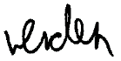
- Die Lernenden erkennen den Zusammenhang zwischen den Inhalten von Quadrat und Dreieck in den Darstellungen nicht und schließen aus der höheren Anzahl an Dreiecken auch auf einen größeren Flächeninhalt:
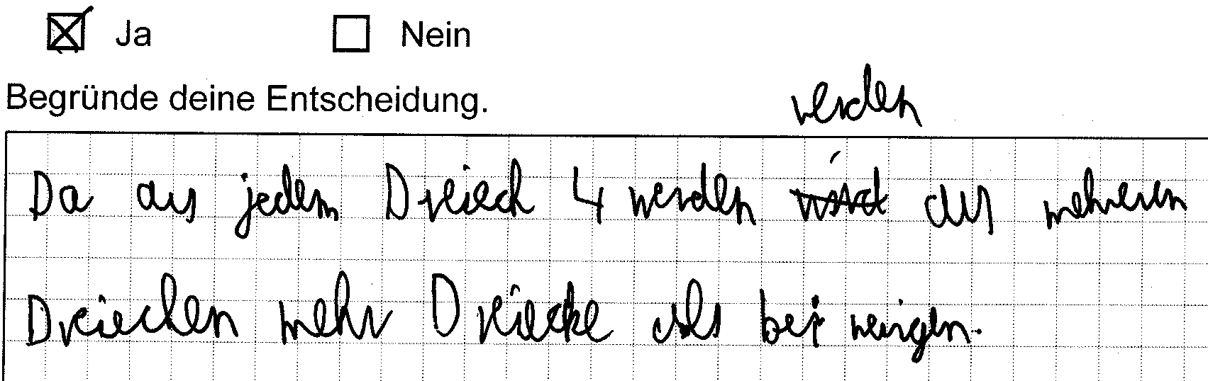
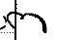
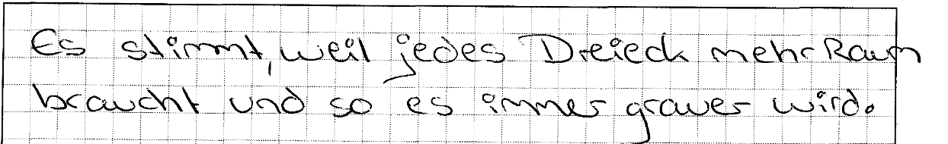
- Aus Textverständnisproblemen resultiert die Annahme, dass die Anzahl der Dreiecke verdoppelt anstatt vervierfacht wird. Somit wird aus der höheren Anzahl an Dreiecken wiederum ein größerer Flächeninhalt hergeleitet:
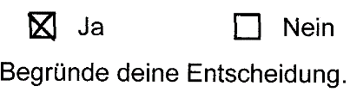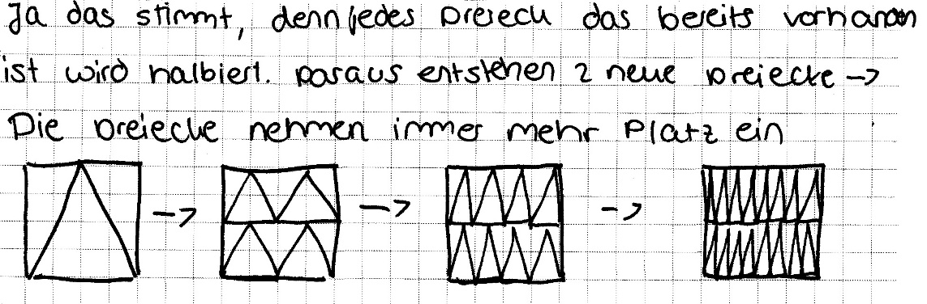
- Mit der Erkenntnis, dass die Dreiecke jeweils kleiner werden, wird die Schlussfolgerung verbunden, dass damit insgesamt auch ein geringerer Flächeninhalt vorliegt:
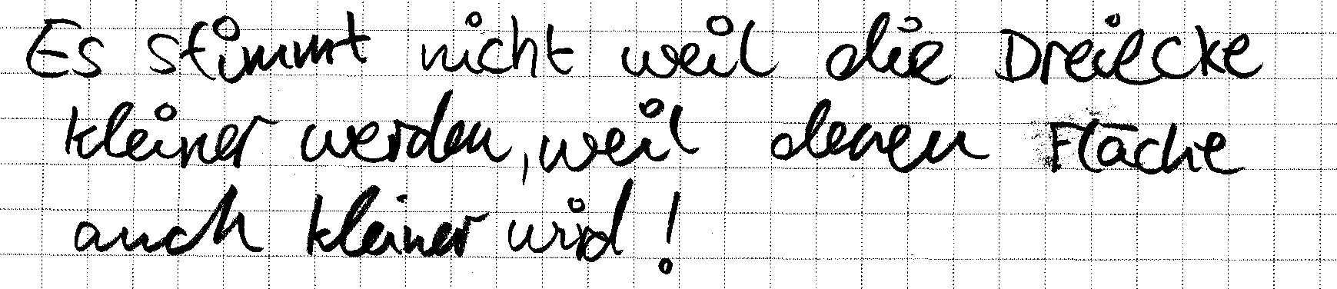
- Die Lernenden erkennen zwar, dass das Verhältnis von weißer und grauer Fläche auf allen Zeichenblockblättern gleich bleibt, kreuzen aber trotzdem „ja“ an, da sie davon ausgehen, dass sich der Flächeninhalt von Blatt zu Blatt vergrößert:

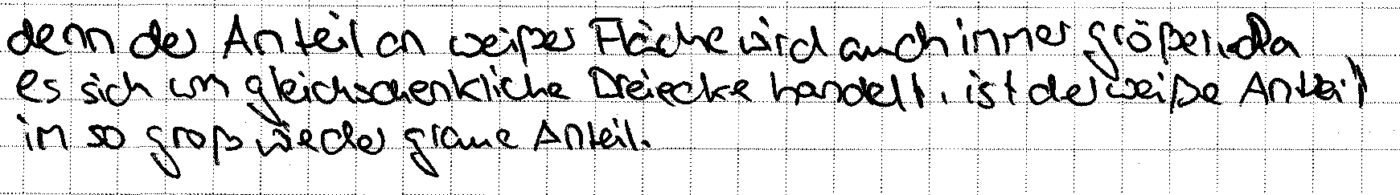
Anregungen für den Unterricht
Treten bei der Bearbeitung der Aufgabe Schwierigkeiten auf, empfiehlt es sich, den Schülerinnen und Schülern einen konkret handelnden Zugang zu ermöglichen. Durch das Nachfalten der ersten drei Zeichenblockseiten können sie den Aspekt der Vervierfachung in Bezug auf die Anzahl der entstehenden Quadrate und damit auch der entstehenden Dreiecke nachvollziehen und auf eine beliebige Anzahl an Zeichenblockseiten erweitern.
Auch der Aspekt des Flächeninhalts kann im Zuge des handelnden Umgangs verdeutlicht werden, indem Quadrate verschiedener entstehender Zeichenblockseiten konkret in die jeweils graue und weiße Fläche zerschnitten werden. Somit findet ein Flächenvergleich statt, der anschaulich verdeutlicht, dass die graue Fläche insgesamt immer der weißen Fläche entspricht, woraus auch die entscheidende Erkenntnis visualisiert und nachvollzogen werden kann, dass ein Dreieck immer der halben Fläche des dazugehörigen Quadrats entspricht. Auf diesem Weg kann darüber hinaus veranschaulicht werden, dass die Summe der Flächeninhalte der Dreiecke in den neu entstehenden Quadraten jeweils dem Flächeninhalt des Dreiecks in einem Ursprungsquadrat entspricht.

